TD n°1 Introduction

## Approche des réseaux

### Exercice 1

Question 1

* Le paquet est envoyé en un seul morceau dans la commutation de circuit alors qu’il est découpé dans la commutation de paquet
* Pas d'établissement de connexion préalable dans la commutation par paquet alors qu’elle est requise dans la commutation de circuit
* Performance garantie dans la commutation de circuit car l’on a un canal réservé
* Si défiance sur un noeud du réseau en commutation de circuit, on doit refaire tout le réseau
* Commutation de circuit bien pour la téléphonie car on connaît les ressources nécessaires, on sait exactement combien on doit envoyer dans un paquet

Question 2

* (h+(M*L))/R) + T
* ((2h+L)/R)*Q + ((2h+L)/R)*(M-1)
* Ts + ((L+h)/R) * (M-1+Q)

### Exercice 2

Question 1

Question 2

Latence :

T = D/V = 10 000/250 000 = 40ms

Transmission :

(400 000/R)+T = (4*10^5/10^6) +4*10^2 = 0.44

Nb maximum de bit en transits sur la liaison

R * 0.04 = 40 000

Nb maximum de bits envoyé avant de recevoir l’accusé de réception

40 000 * 2 = 80kb

Question 3

A → B : 10ko

B → A : 200ko

A → B : 20ko

(10^4 * 8/10^6 * 8) + DP = 10^-2 + 0,001

= 0,0011s

## Architecture des réseaux

### Exercice 3

PDU :  **Protocol Data Unit**

SDU

Couche trame ethernet :

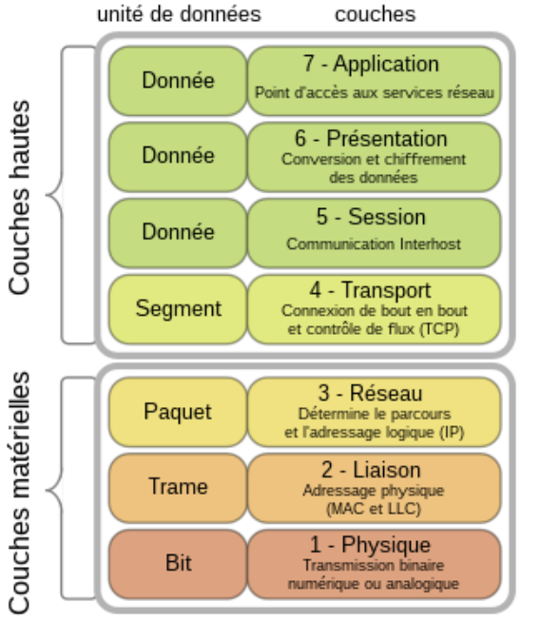

### 

### Exercice 4

3 liens physiques sont mis en oeuvre dans ce réseau

Entité homologue

L2 en A et L2 en D : NON

L2 en A et L2 en B : OUI

L2 en B et L2 en C : NON

PDU = RTP + PCI = 64 + 12 = 76 octets

PDU couche physique entre A et B : 146 (faire la somme de tous les en têtes + data)

Rendement : 64 / 146

PDU IP en B : 104 (IP + toutes les en têtes au dessus)

### Exercice 5

Routeur : couche 3 (Réseau)

Hub : 1 (Physique)

Switch : 2 (Liaison)

Bridge : 2 (Liaison)

### Exercice 6

Switch / Commutateur : Mac

Hub : Copie

Routeur : IP

### Exercice 7

Encapsulation des segments en paquets : Couche 3 Réseau

Réception d’un flux de bits et formatage en une trame pour la couche supérieure : Couche Physique, Trame

Contrôle de bout en bout : Couche 4 Transport

Détermination du chemin dans le réseau : Couche 3 Réseau

### Exercice 9

au niveau de la couche d’accès réseau (couche 3)

Adresse IP

au niveau de la couche réseau IP (couche 2)

Adresse MAC

au niveau de la couche transport TCP/UDP (couche 4)

Le port

### Exercice 10

Quelle couche du modèle OSI peut être amenée à fragmenter ? Pourquoi ?

Fragmentation (pour la MTU) au niveau de la couche 3 (réseau)

MTU = Maximum Transition Unit

### Exercice 11

Quel protocole de la couche application permet de transférer des fichiers entre un client et un serveur ?

FTP

Quel protocole permet de transférer des e-mails entre les serveurs ?

SMTP

### Exercice 12

2 domaines de diffusion (broadcast)

7 domaines de collusion